**集美大学计算机工程学院实验报告**

|  |  |  |
| --- | --- | --- |
| **课程名称**： 嵌入式系统应用 | **班级**： 计算2114 | **实验成绩**： |
| **指导教师**： 刘晋明 | **姓名**： 庄佳强 |  |
| **实验项目名称**： 驱动开发编程 | **学号**： 202121331104 | **上机实践日期**： 5.16 |
| **实验项目编号**： 005 | **组号**：001 | **上机实践时间**： 5.16 |

**一、实验目的**（本次实验所涉及并要求掌握的知识点）

1. 掌握设备驱动程序开发方法
2. 掌握驱动的加载和卸载

**二、实验内容与设计思想**（设计思路、主要数据结构、主要代码结构、主要代码段分析、电路图等）

1. 编写字符驱动程序，这里的设备是一段内存，实现简单的读写功能
2. 编写Makefile以及驱动的加载和卸载脚本

**三、实验使用环境**（本次实验所使用的平台和相关软件）

ubuntu20.04LTS

**四、实验步骤和调试过程**（实验步骤、测试数据设计、测试结果分析）

1. 编写程序要求实现对虚拟设备（一段内存）的打开、关闭、读写的操作。根据提供的部分代码，实现完整功能。

test_drv.c

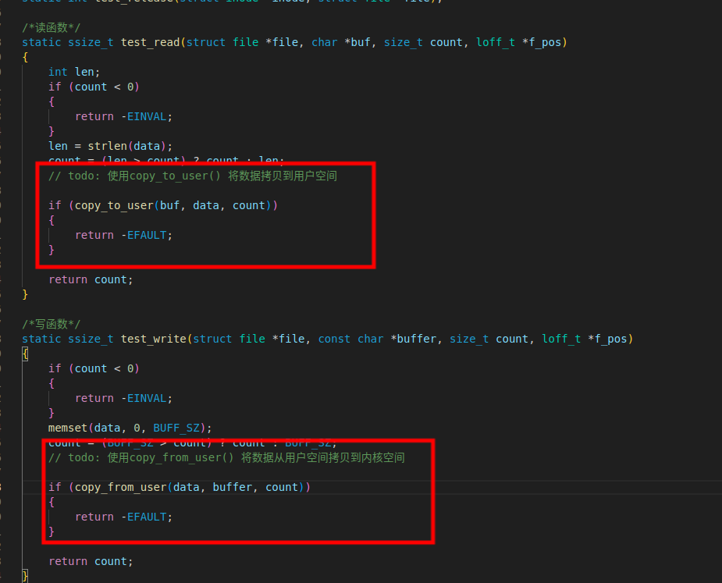

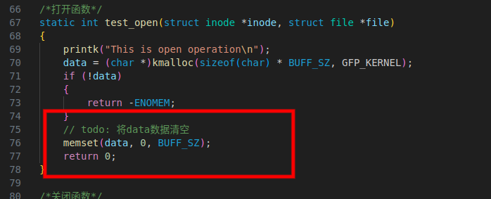

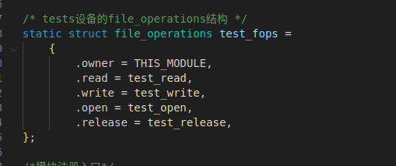

test.c

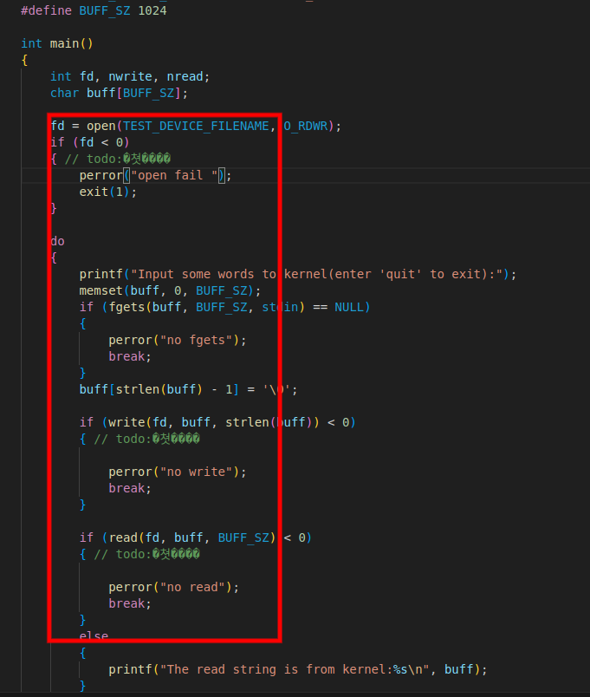

1. 编写Makefile以及驱动的加载和卸载脚本

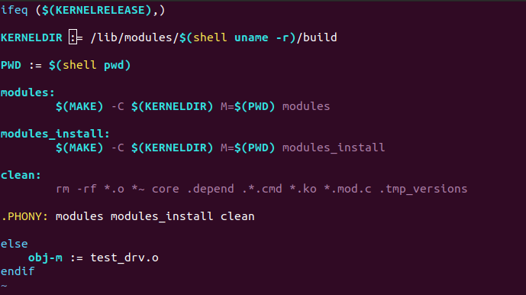

加载脚本

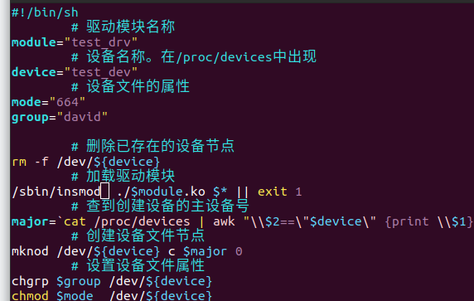

卸载脚本

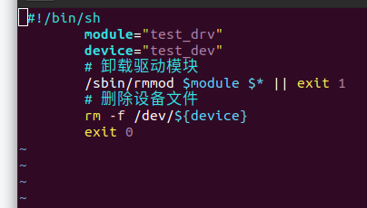

代码写起来很简单，但是调试过程很不容易。

**第一个错误：**

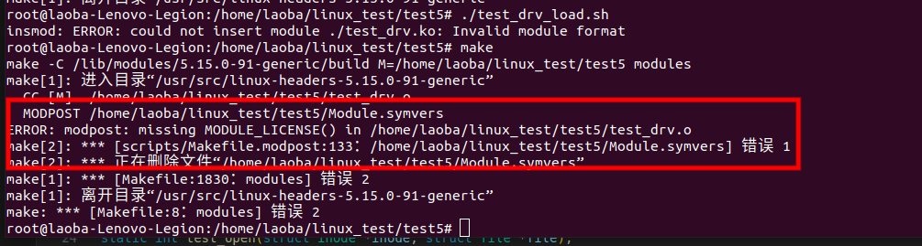

说明是MODULE的许可不正确。在代码中加上

MODULE_LICENSE("GPL");

就可以解决编译上的问题了。

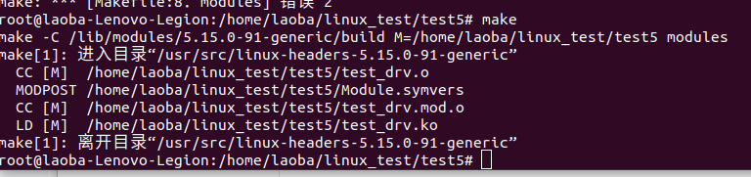

编译成功了。

**第二个错误：**



#### 第一种情况：内核模块编译的环境与现在insmod想要运行的环境不一致

编译时内核的版本和现在安装的内核版本不一致。可能由于系统存在多个版本的内核，编译时运行的内核和安装时的内核版本不一致。

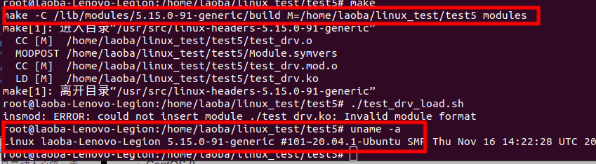

但是当前内核是相同的。

#### 第二种情况：内核编译的问题

没办法了，直接重新编译内核。

使用sudo apt remove --purge linux-headers-kernel-version卸载原来的内核。

这时他会自动安装一个新的内核。

sudo apt autoremove && sudo apt autoclean//删除残留

Reboot

就解决了问题。

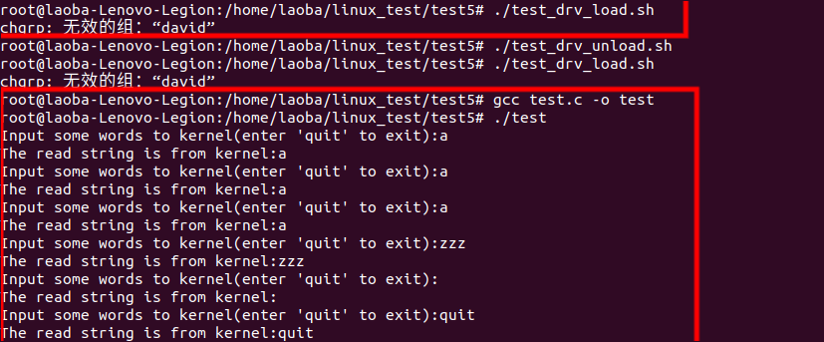

还是重新编译内核实在。

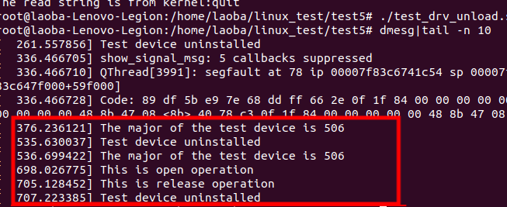

1. **实验小结**（实验中遇到的问题及解决过程、实验中产生的错误及原因分析、实验体会和收获）

要实现在linux的驱动开发编程，首先要对linux的接口函数进行熟知，要会使用对应函数实现功能。之后要在内核中建立module，这使得要对linux内核有一定的了解，要有会修复内核的能力，之后可以用脚本和insmod指令对驱动module进行加载和卸载，减小内核的负担。其中要对insmod函数和脚本的语法有一定的了解。从而完成了一个驱动的开发的加载。